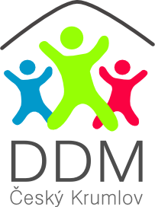

Dům dětí a mládeže, Linecká 67

Český Krumlov, 381 01

tel. 734228025, e-mail: technika@ddmck.cz

VÝSLEDKOVÁ LISTINA OKRESNÍHO KOLA CHEMICKÉ OLYMPIÁDY – KAT. D
2019/2020
JMÉNO A PŘÍJMENÍ | škola | teoretická  část | praktická  část | celkem | pořadí
Vojtěch Rosina | ZŠ ZaN Č.Krumlov | 45,5 | 26 | 71,5 | 1.
Václav Prokopius | Gym Č.Krumlov | 35,5 | 24 | 59,5 | 2.
Barbora Kneiflová | Gym Č.Krumlov | 33 | 25 | 58 | 3.
Lucie Jacová | ZŠ Křemže | 26,5 | 25 | 51,5 | 4.
Vojtěch Mikeš | Gym Č.Krumlov | 27 | 23 | 50 | 5.
Lucie Křížová | ZŠ Velešín | 20,5 | 23 | 43,5 | 6.
Žaneta Mátlová | ZŠ Velešín | 14,5 | 20 | 34,5 | 7.
Miroslava Bínová | ZŠ Křemže | 8 | 23 | 31 | 8.

Blahopřejeme vítězům a děkujeme všem soutěžícím a pedagogům za přípravu na soutěž. Krajské kolo se koná 24.března 2020 v Českých Budějovicích. Děkujeme vedení Gymnázia v Českém Krumlově za poskytnutí prostor a pí. učitelkám Petráňové a Pitálkové za přípravu a organizaci soutěže.
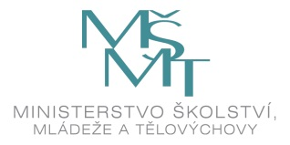 SOUTĚŽ BYLA PODPOŘENA MŠMT

